Анкетування батьків за напрямком самооцінювання «Управлінська діяльність закладу освіти»
Протягом грудня 2025 року 74 батьків взяли участь в анкетуванні
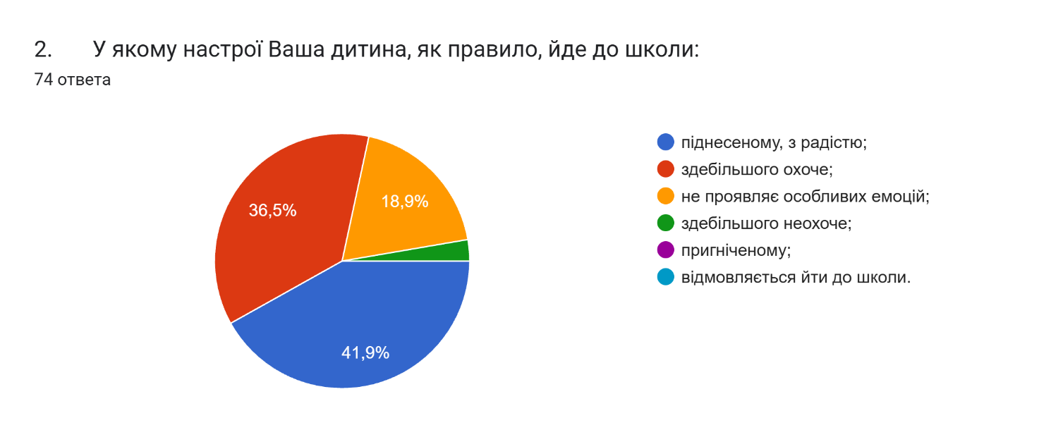
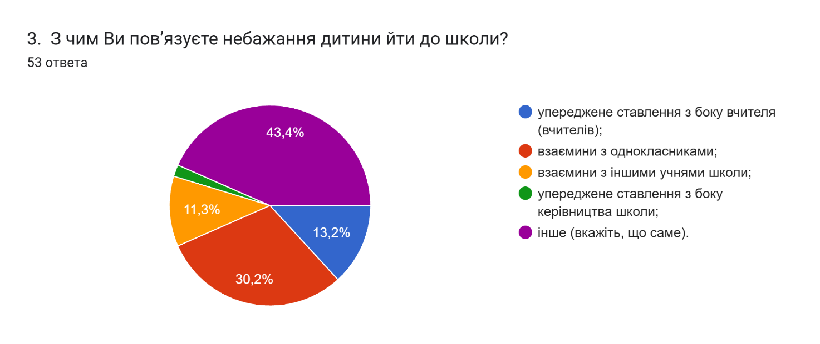
4. Якщо Ви обрали інше, вкажіть, що саме19 ответов
-
Невиспався
Взаємини з іншими учнями
Немає такого
Не має зацікавленності
Задоволено йде до школи
Залюбки йде
Іде з бажанням
Моя дитина з задоволенням ходить до школи
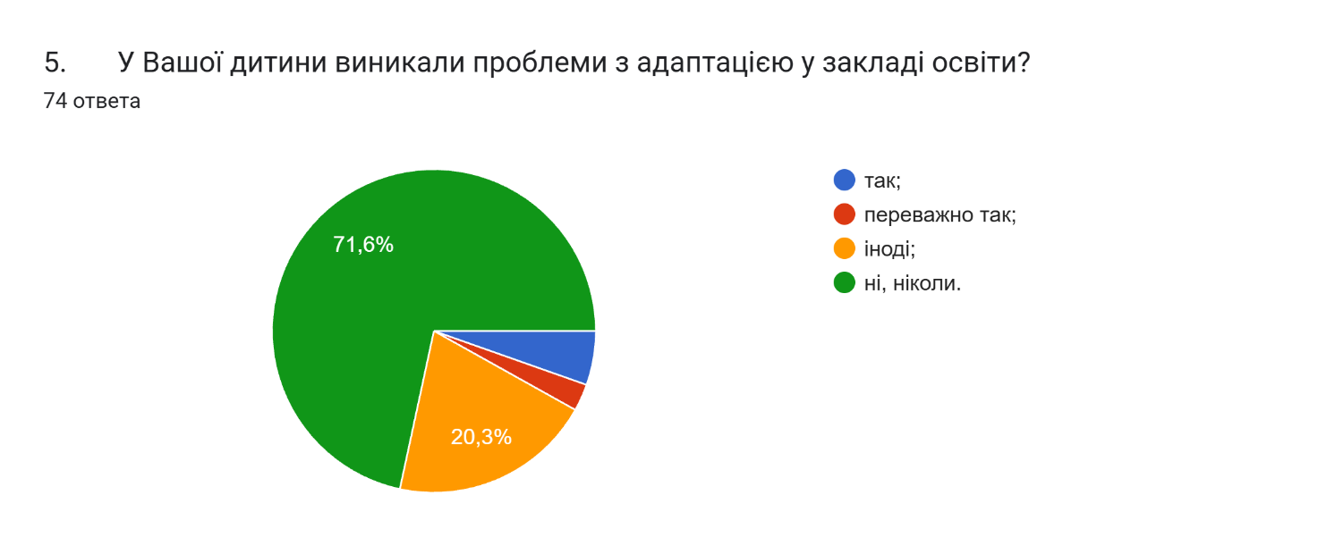
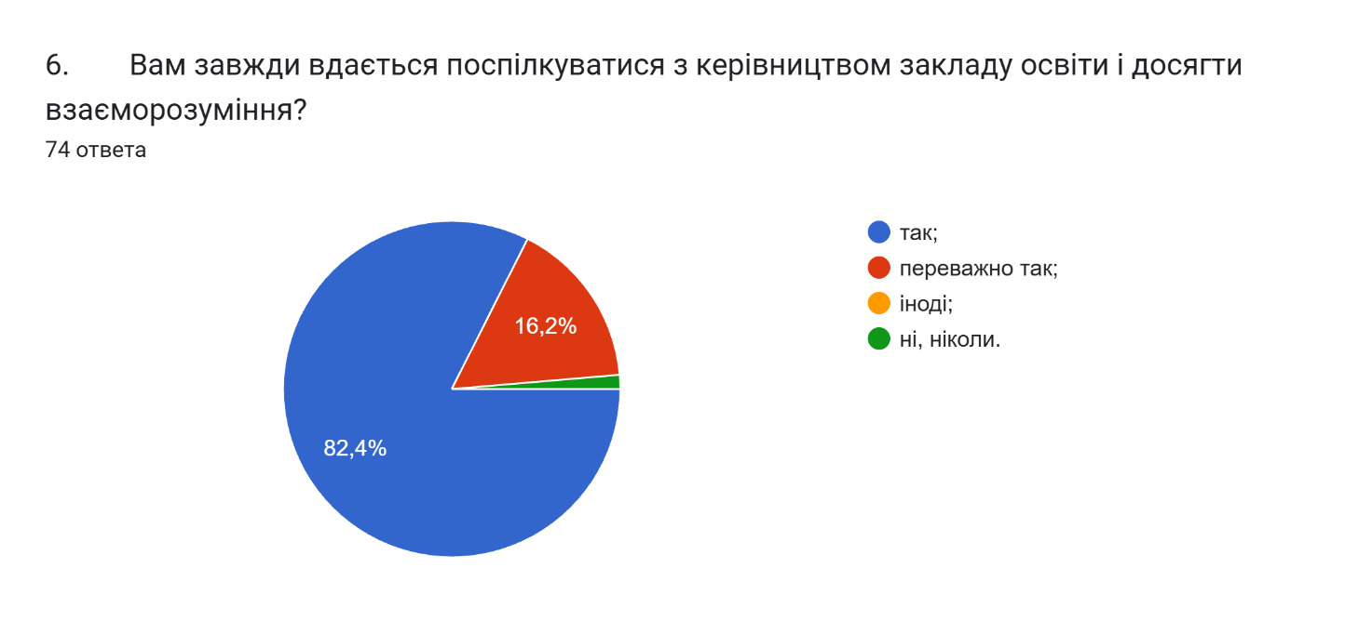
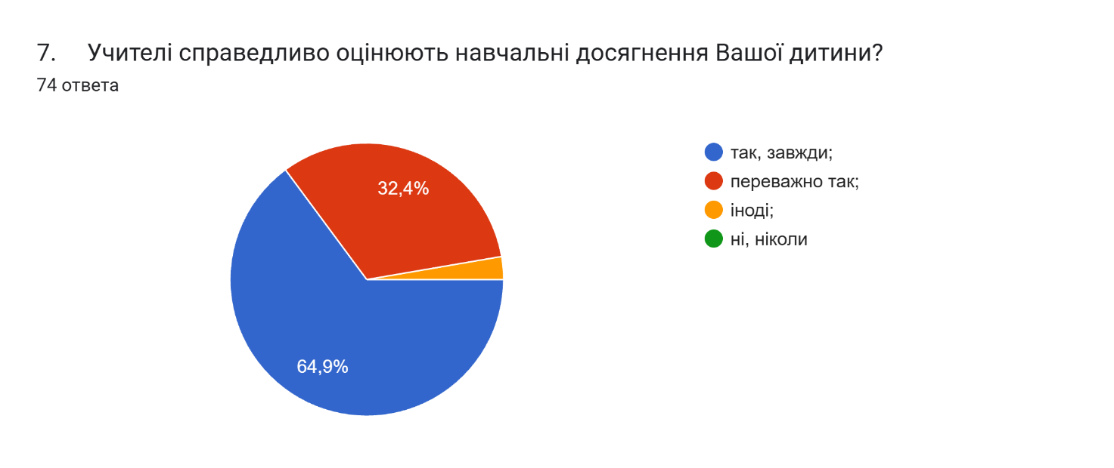
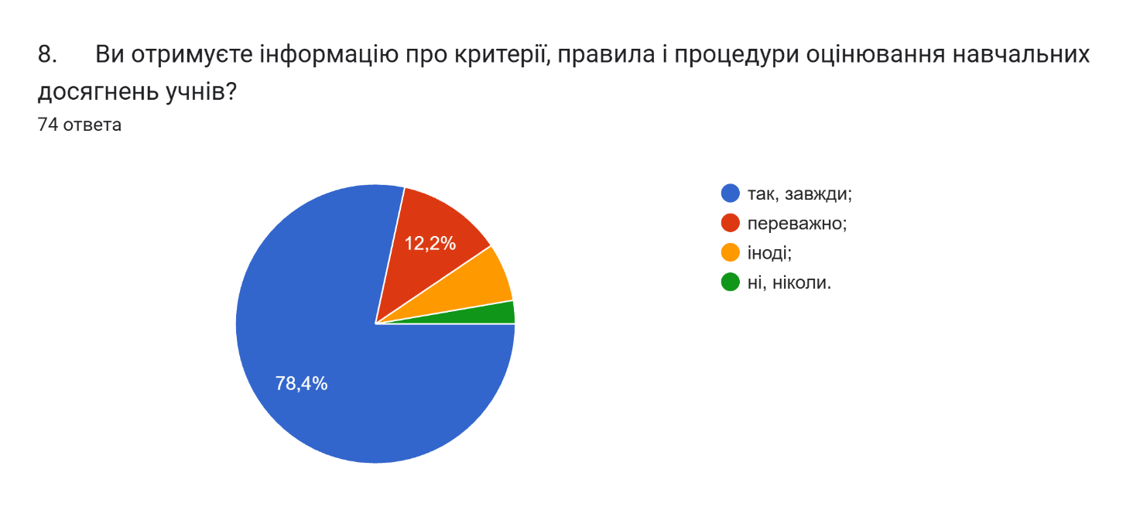
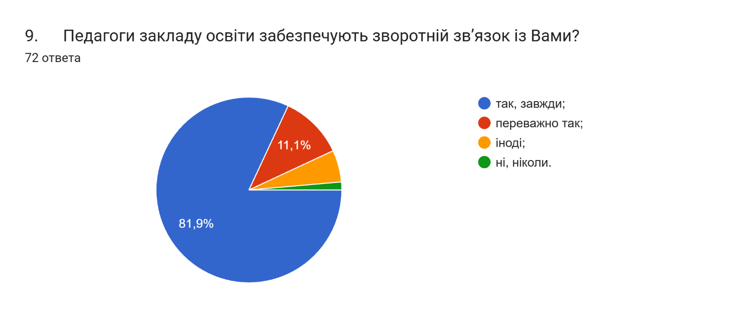
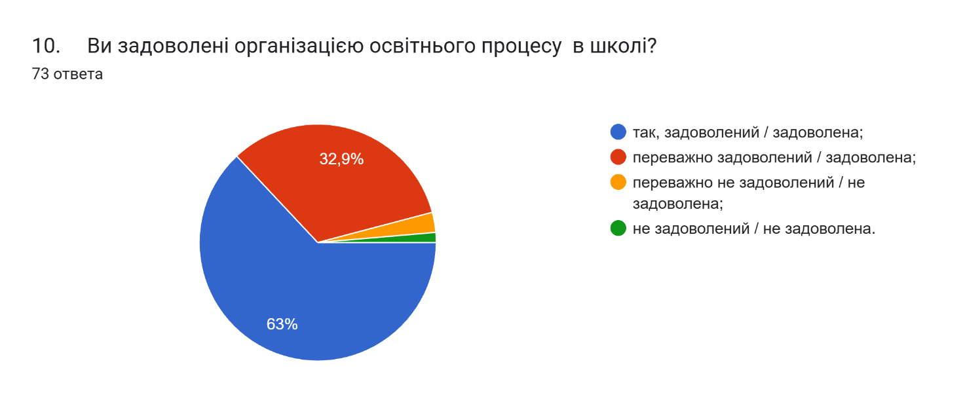
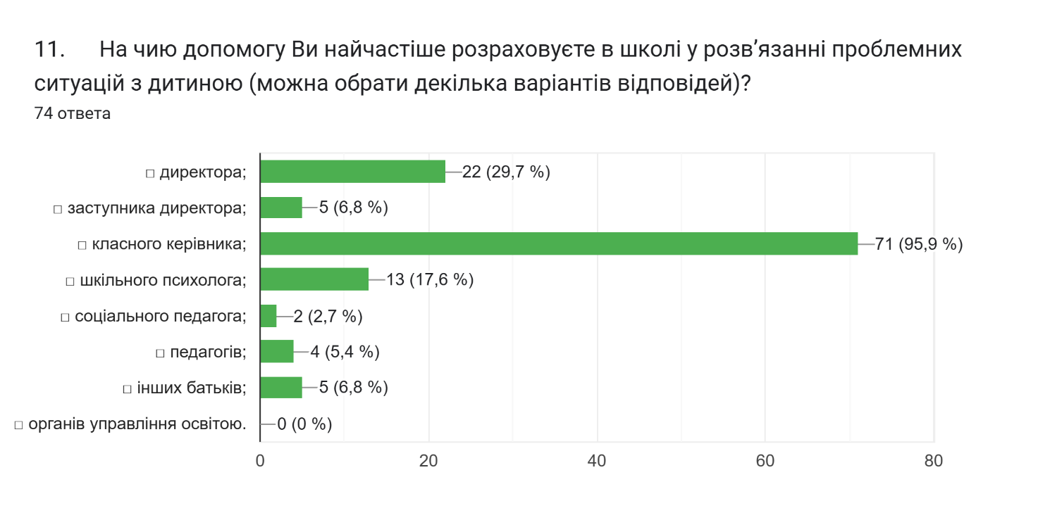
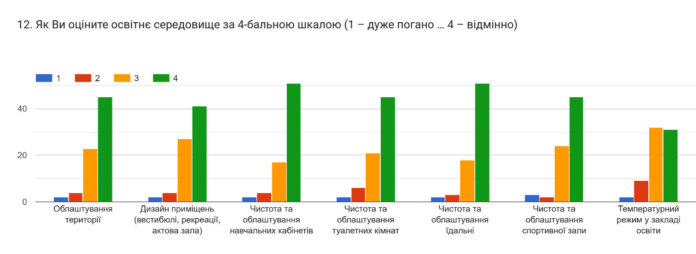
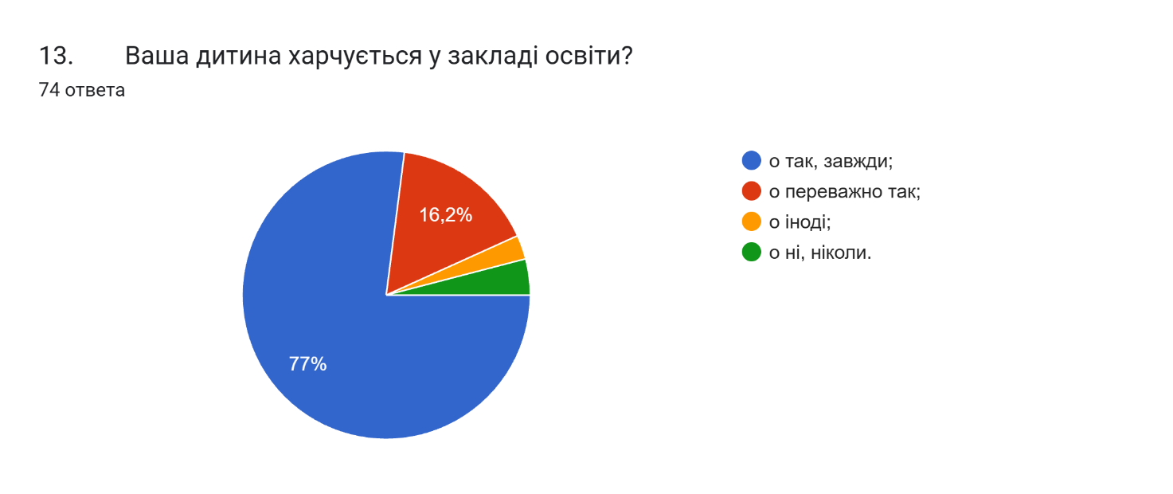
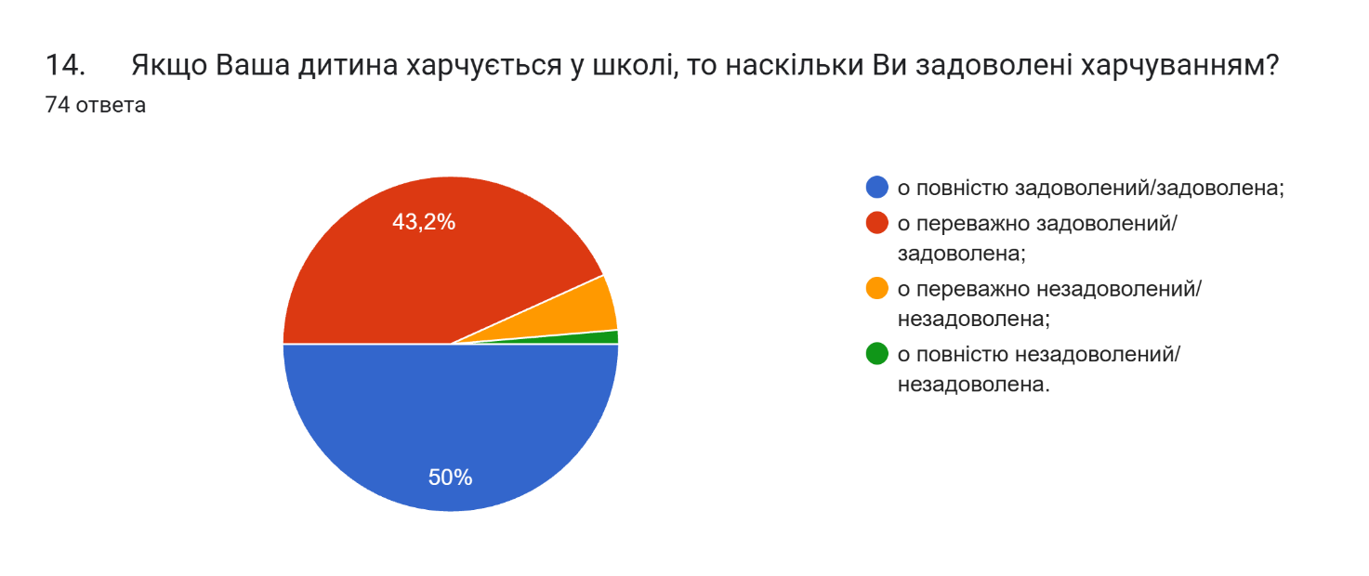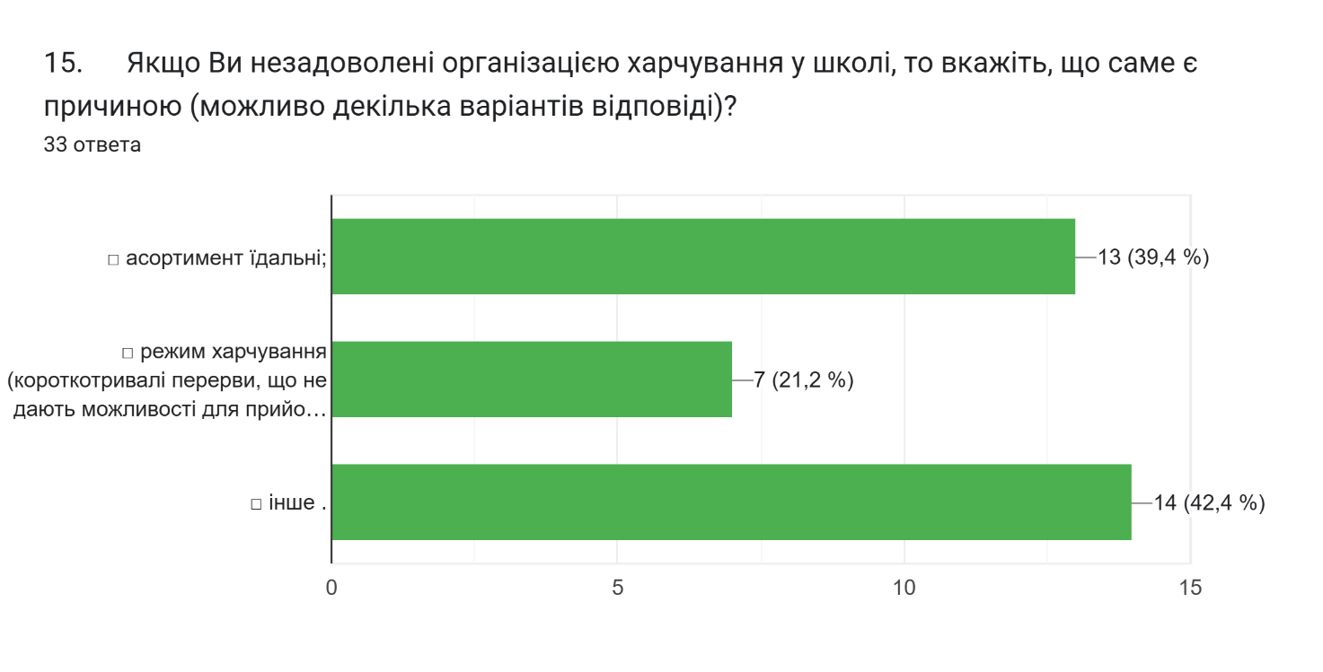
16.Якщо Ви обрали інше, вкажіть, будь ласка, що саме13 ответов
-
Асортимент продукції
Задоволена
Нема притензій
Задоволена всім
Повністю влаштовує харчування
Задоволена
.
Задоволена всім
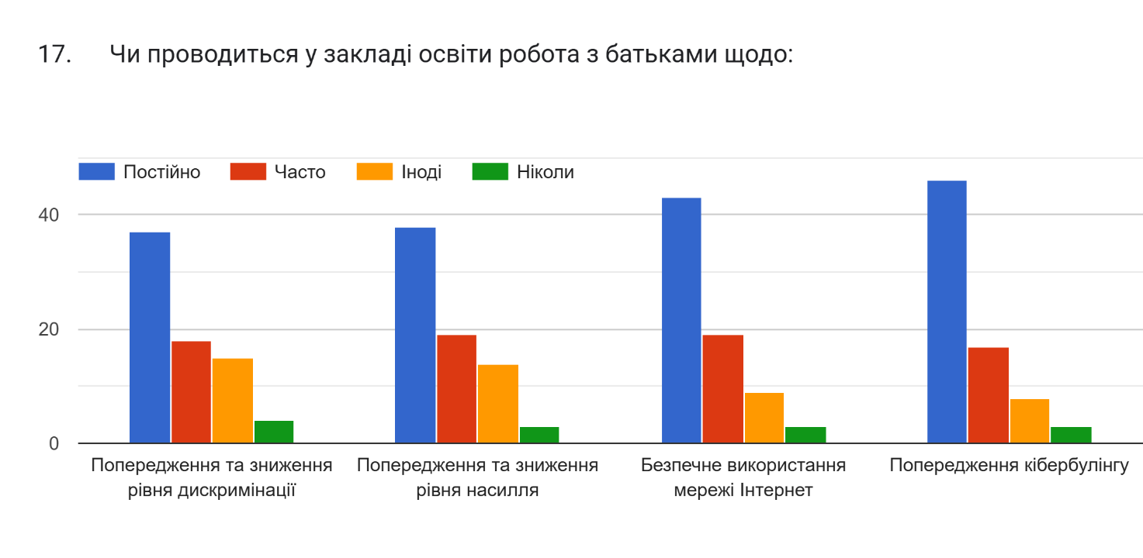
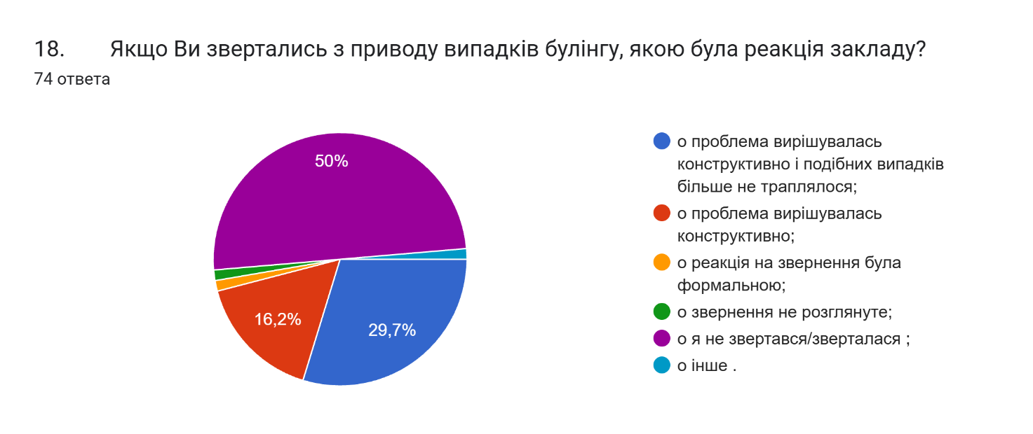
19.Якщо Ви обрали інше (вкажіть, будь ласка, що саме):2 ответа
Констрктивно
Таких проблем невиникало

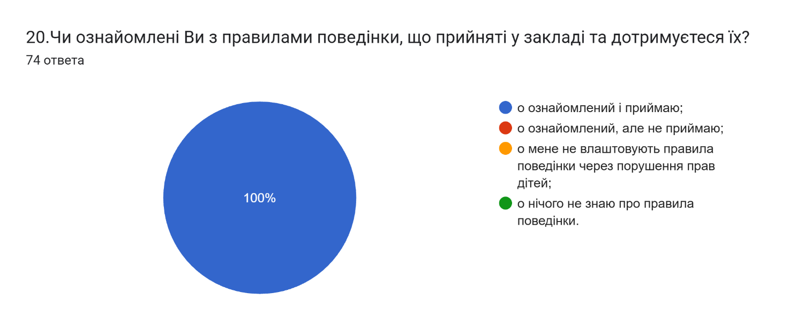
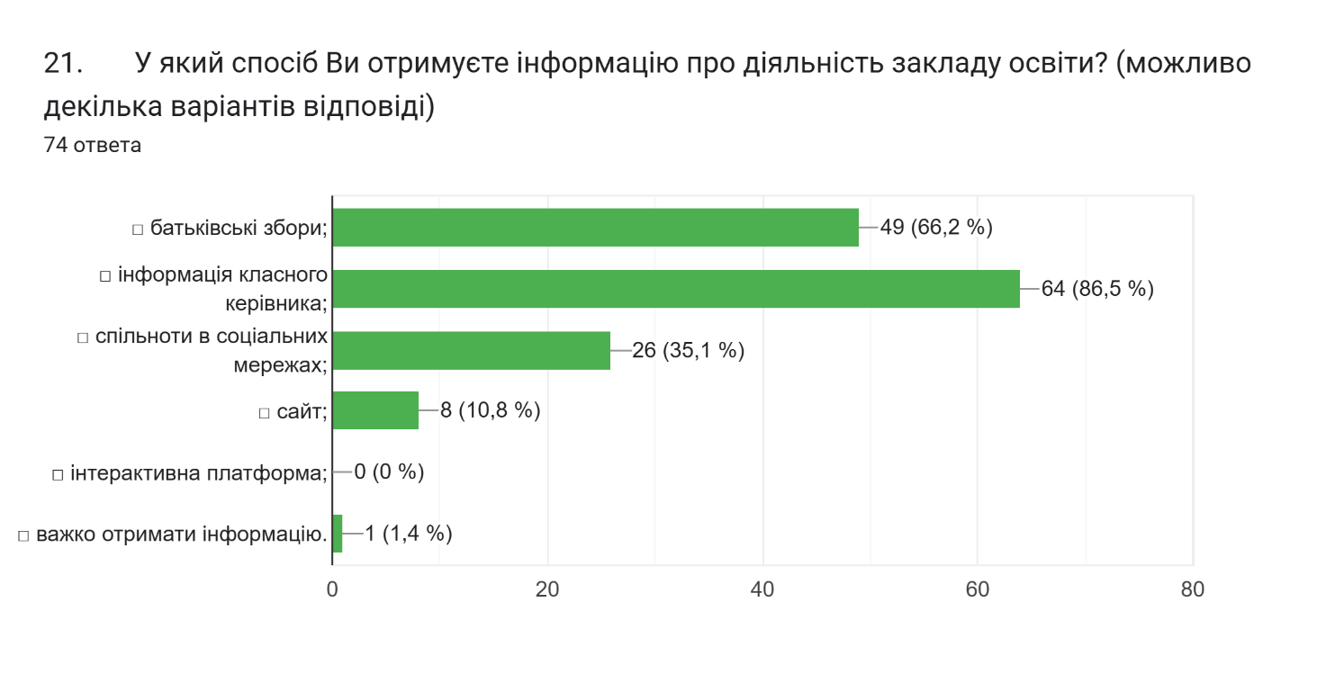
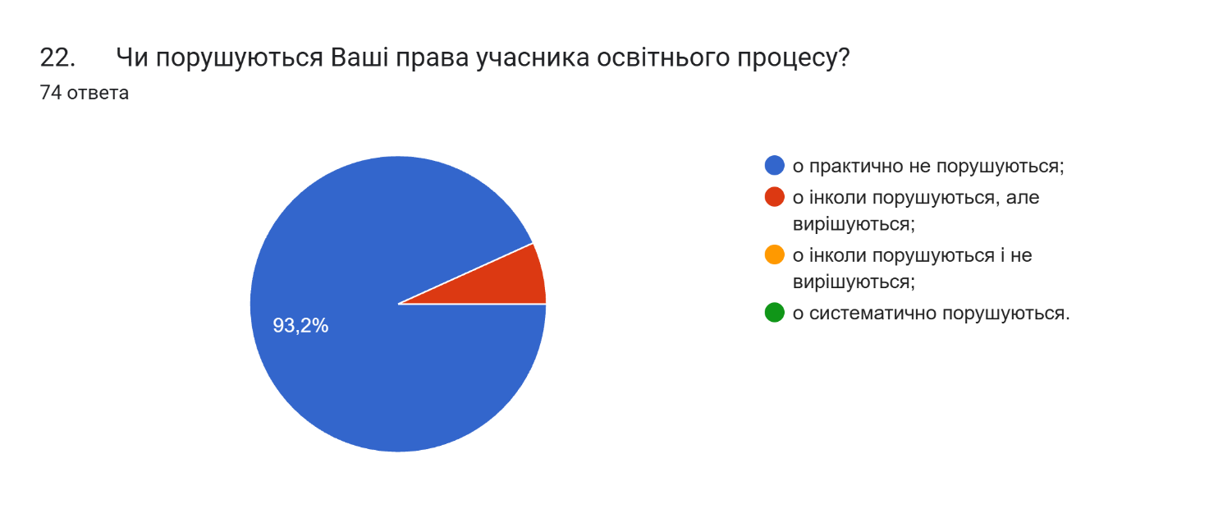
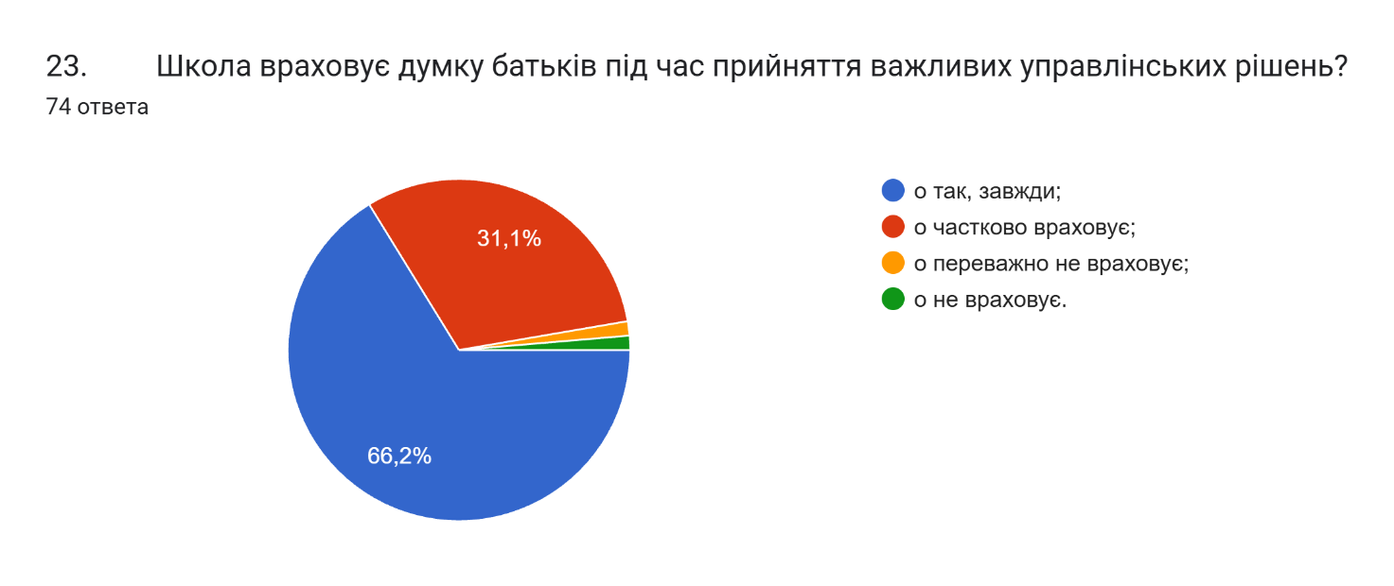
24. Якого запитання не вистачає у цій анкеті?74 ответа
Ніякого
-
Всіх вистачає
Ніякого
.
Всього вистачає
Всіх вистачає
Все враховано.
Все вистачає
25. Поставте, будь ласка, собі це запитання …18 ответов
-
Все вистачає
Все влаштовує
Завжди так підтримує
Немає
Добре
Я думаю, що важко.
Не хочу
Не має

